День полного освобождения Ленинграда от фашистской блокады
27 января обучающиеся 1-4 классов послушали рассказ советника Морозовой А.Ю. о тяжёлых испытаниях, выпавших на долю жителей блокадного Ленинграда. Дети посмотрели фильм, потом задавали вопросы. Героизм, проявленный взрослыми и детьми в тех условиях, произвёл на ребят огромное впечатление.
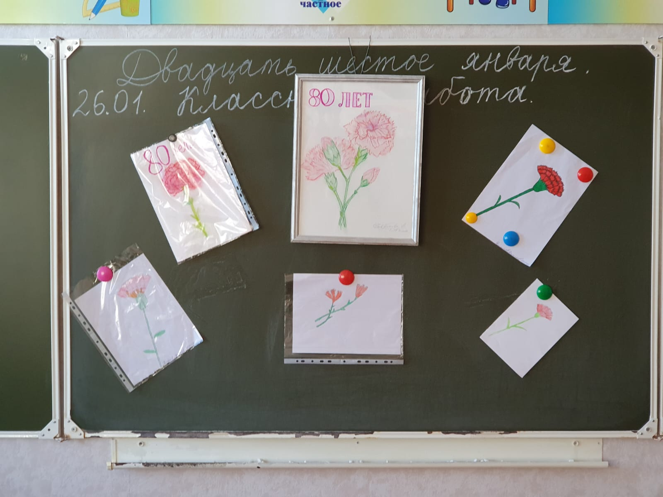
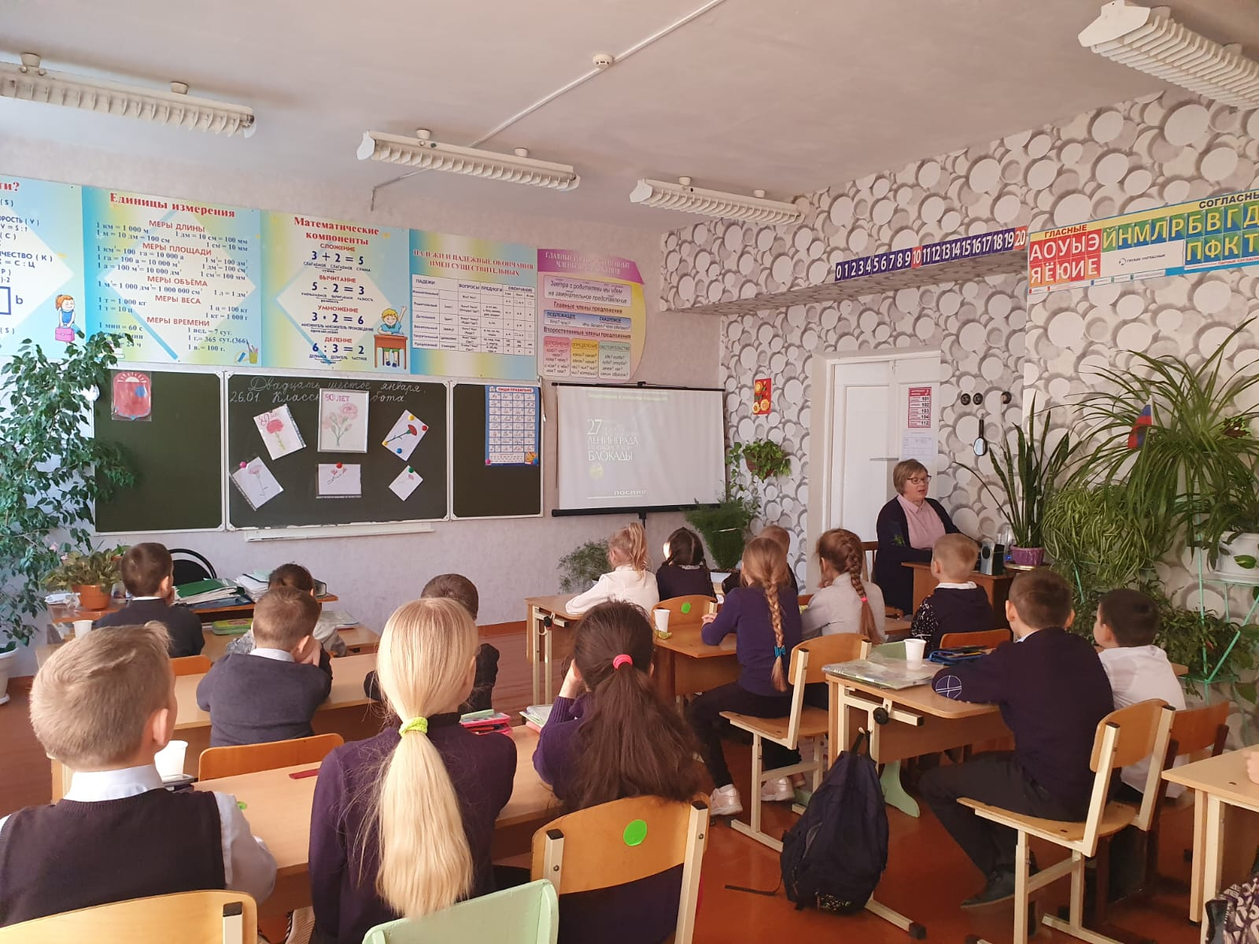

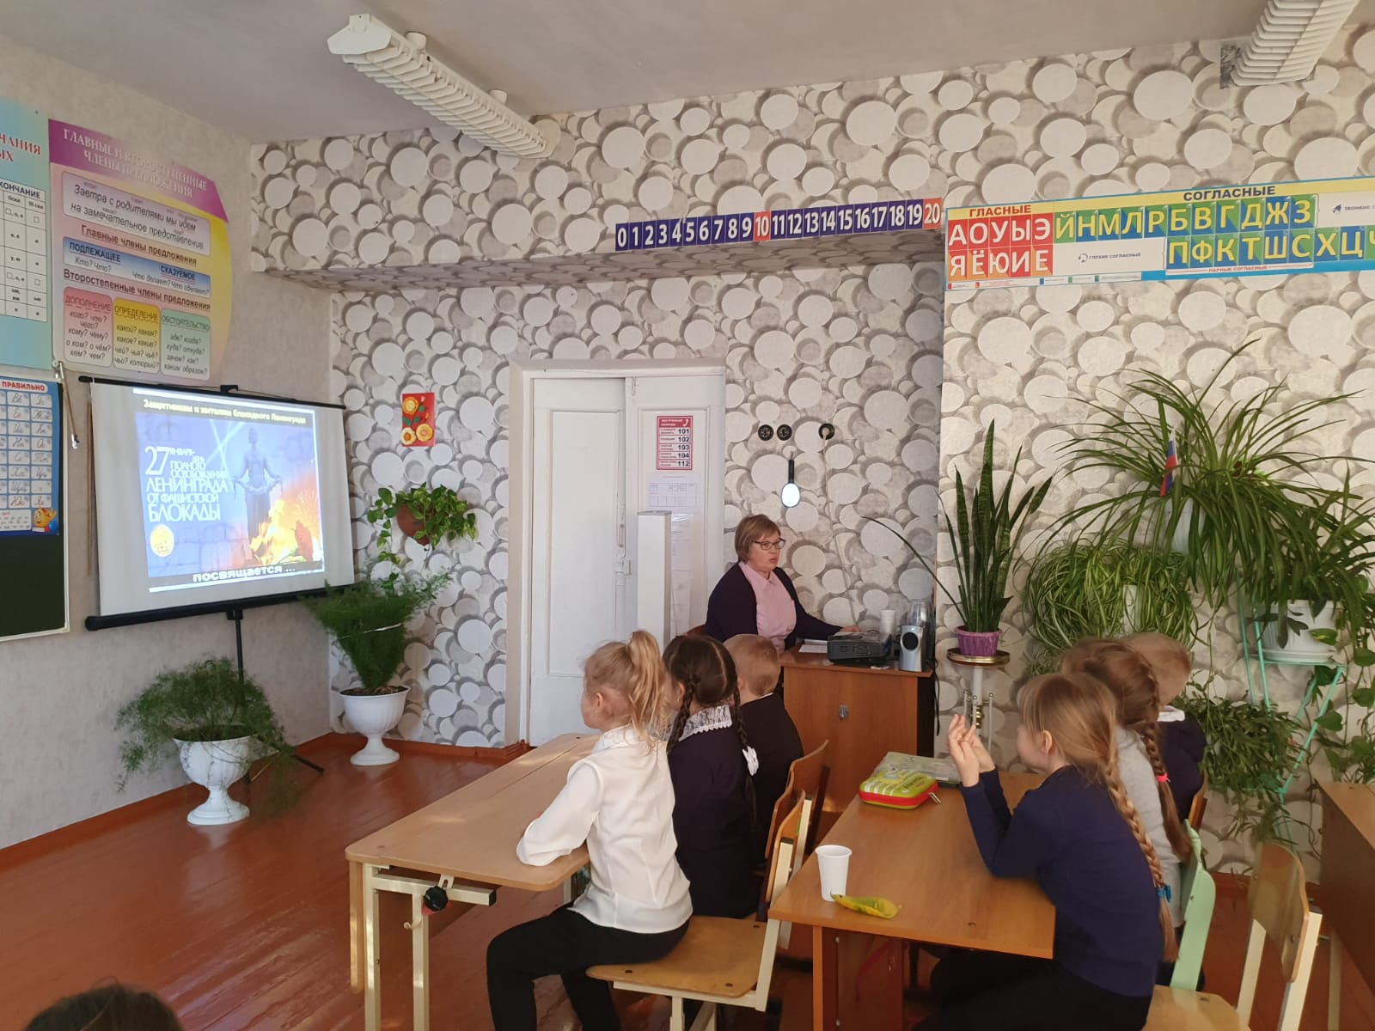

80 лет со дня победы ВС СССР в Сталинградской битве
2 февраля для всех обучающихся советник Морозова А.Ю. подготовила и провела тематический урок мужества. Ребята узнали много о подвиге советских воинов, благодаря которому была одержана решающая победа под Сталинградом.
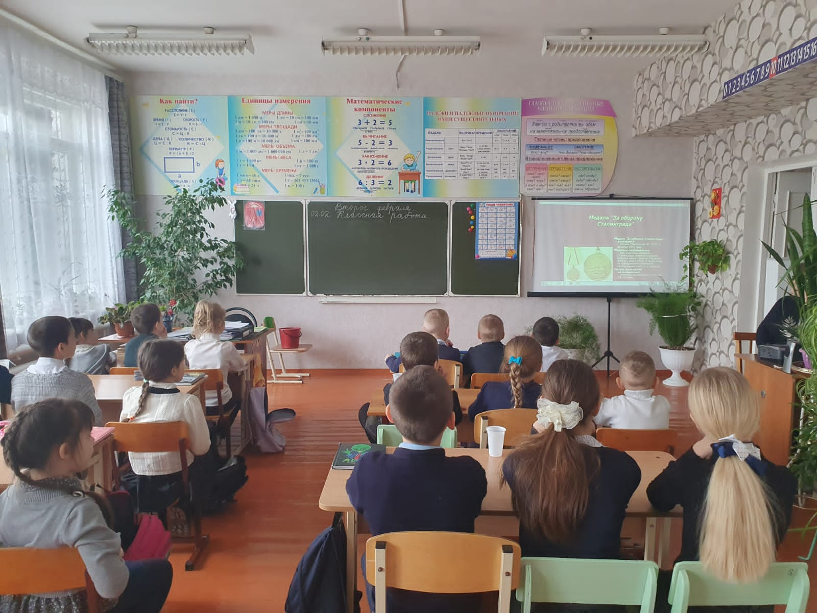

День российской науки
8 февраля отмечается День российской науки. Наши младшие школьники в игровой форме на занятии внеурочной деятельности «Разговоры о важном» ответили на вопросы: что такое наука? и зачем нужна наука?
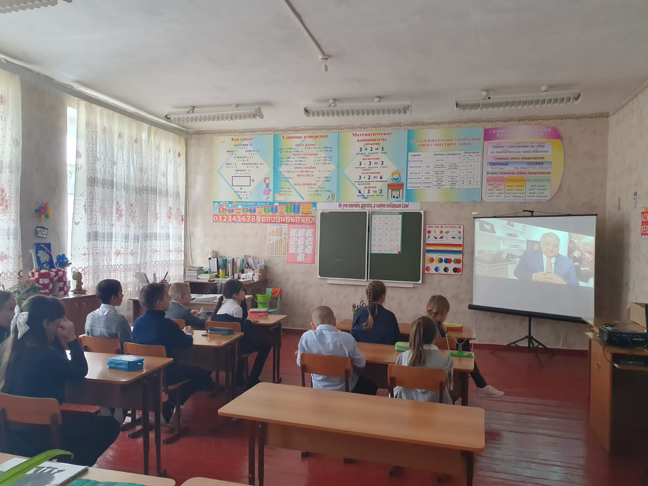
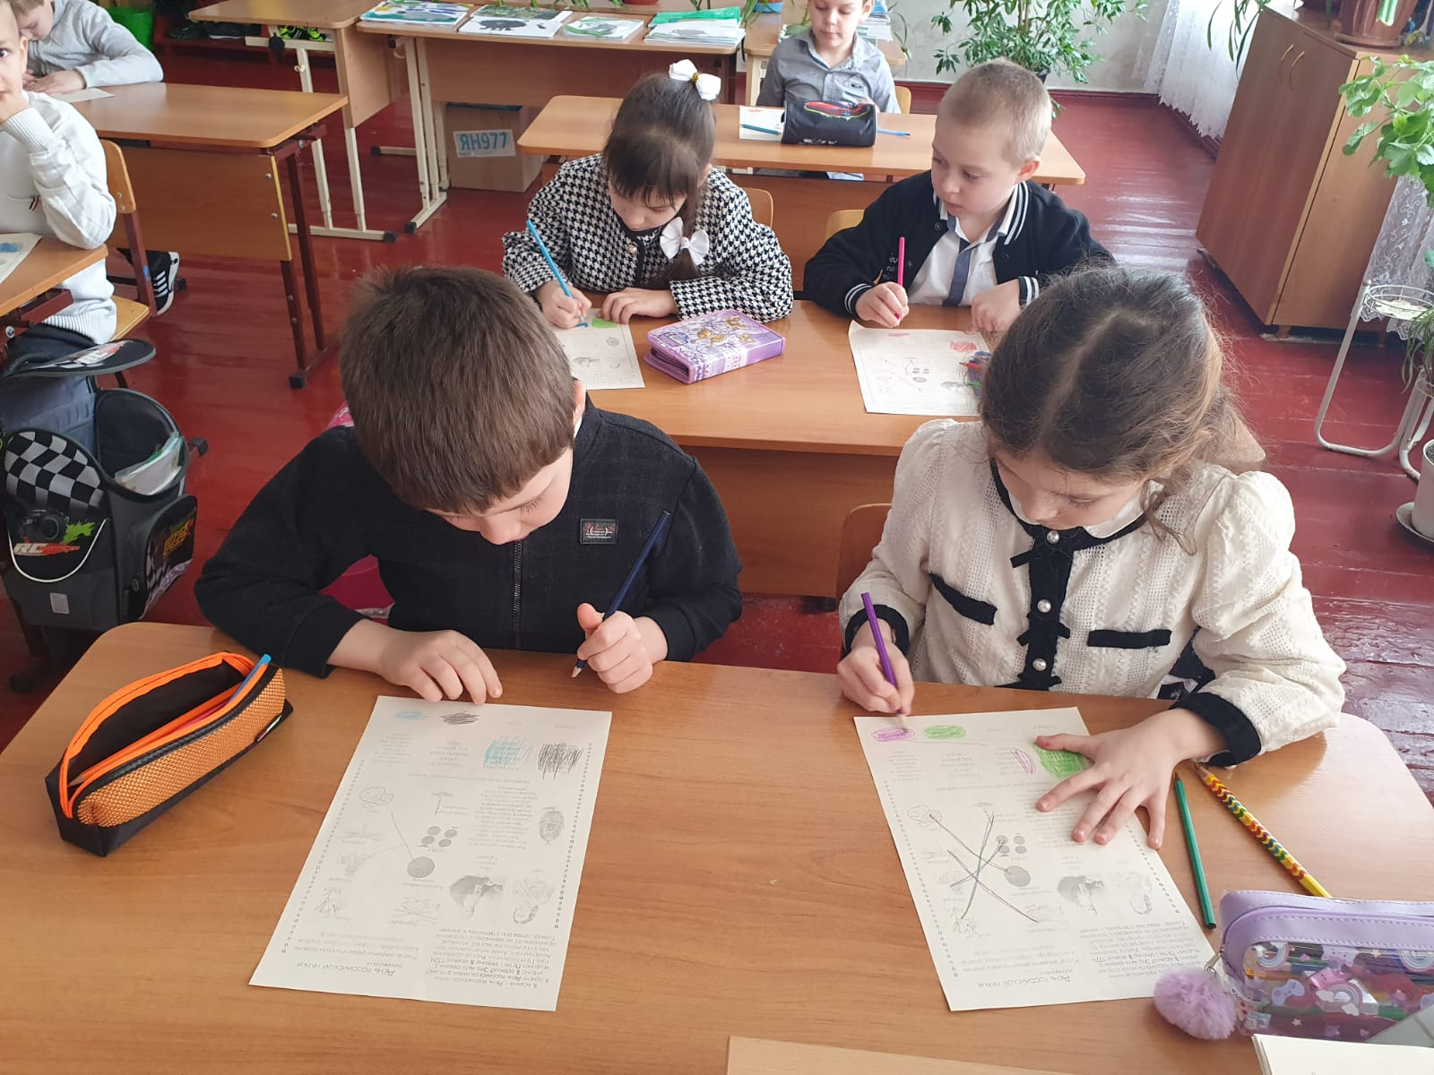

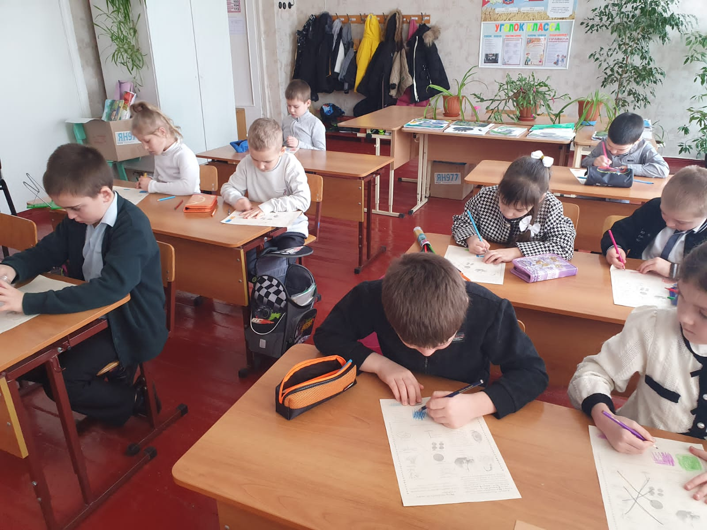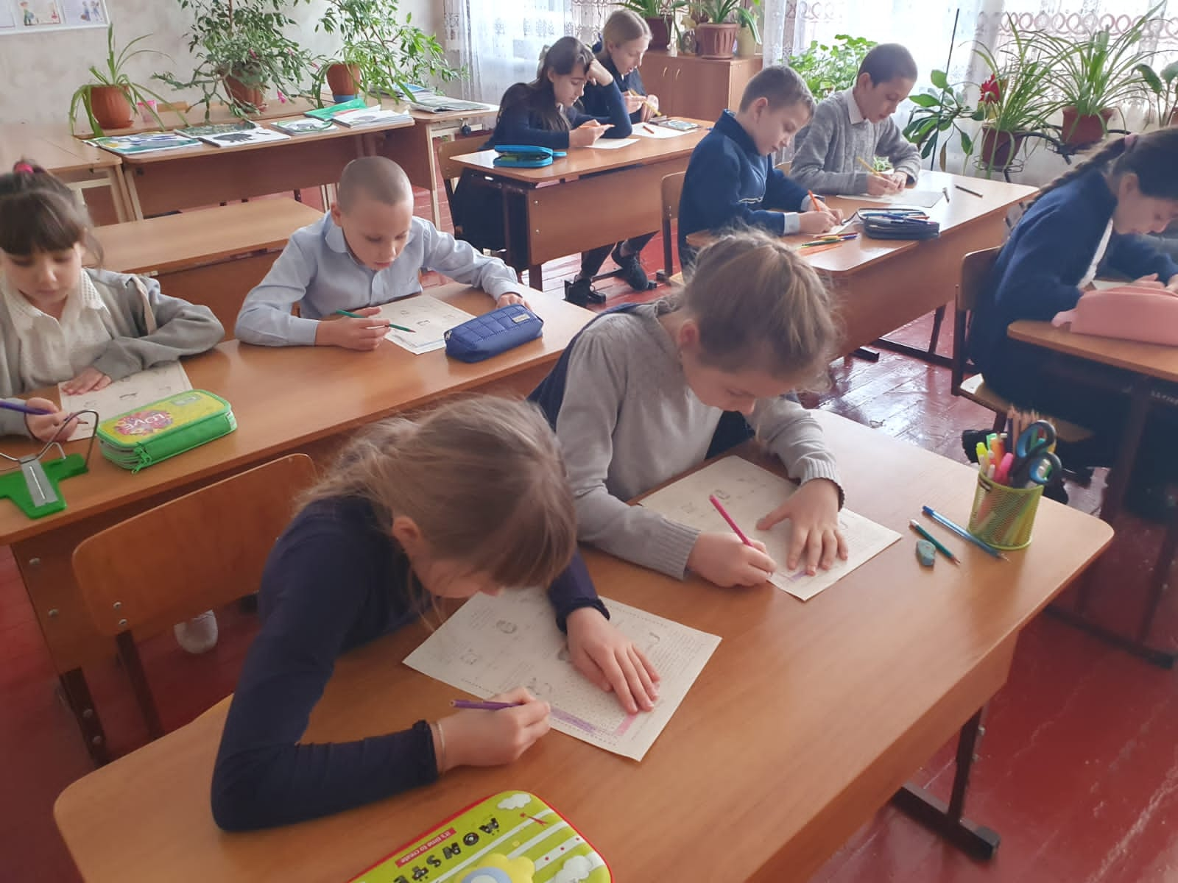
День юного героя-антифашиста
8 февраля в школе советник Морозова А.Ю. провела тематический урок мужества. Дети вспомнили имена и подвиги, совершённые их сверстниками в разное время, и узнали о других юных героях-антифашистах.
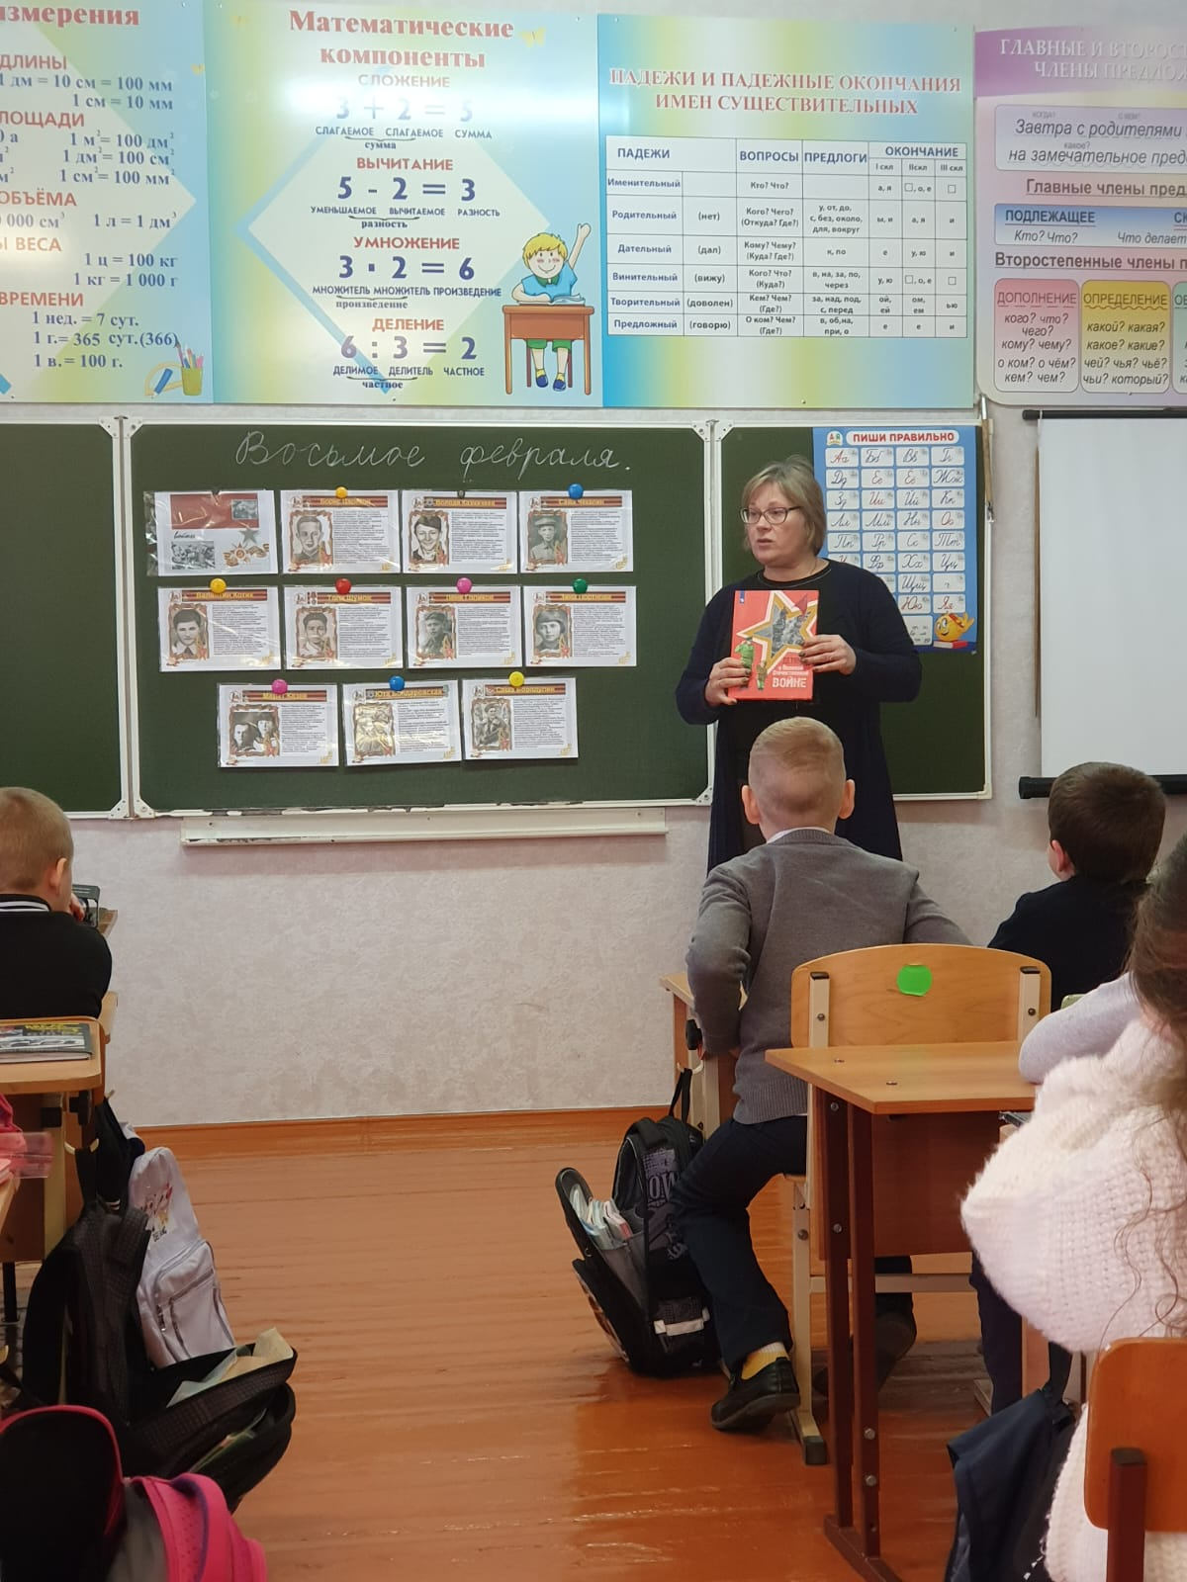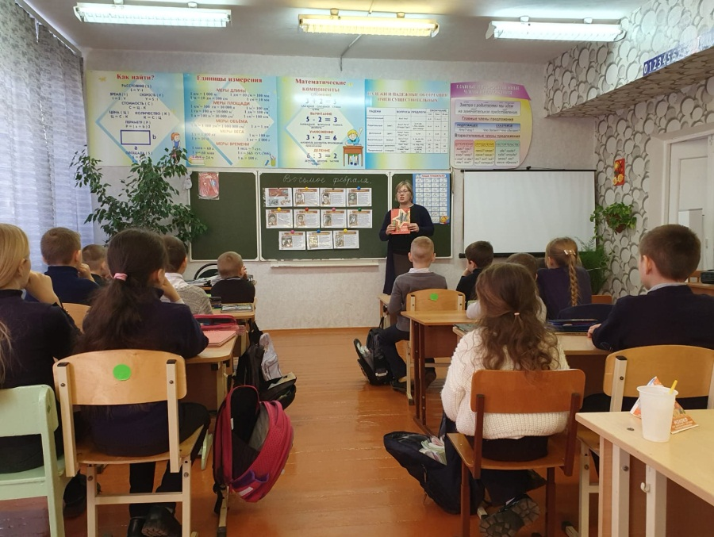
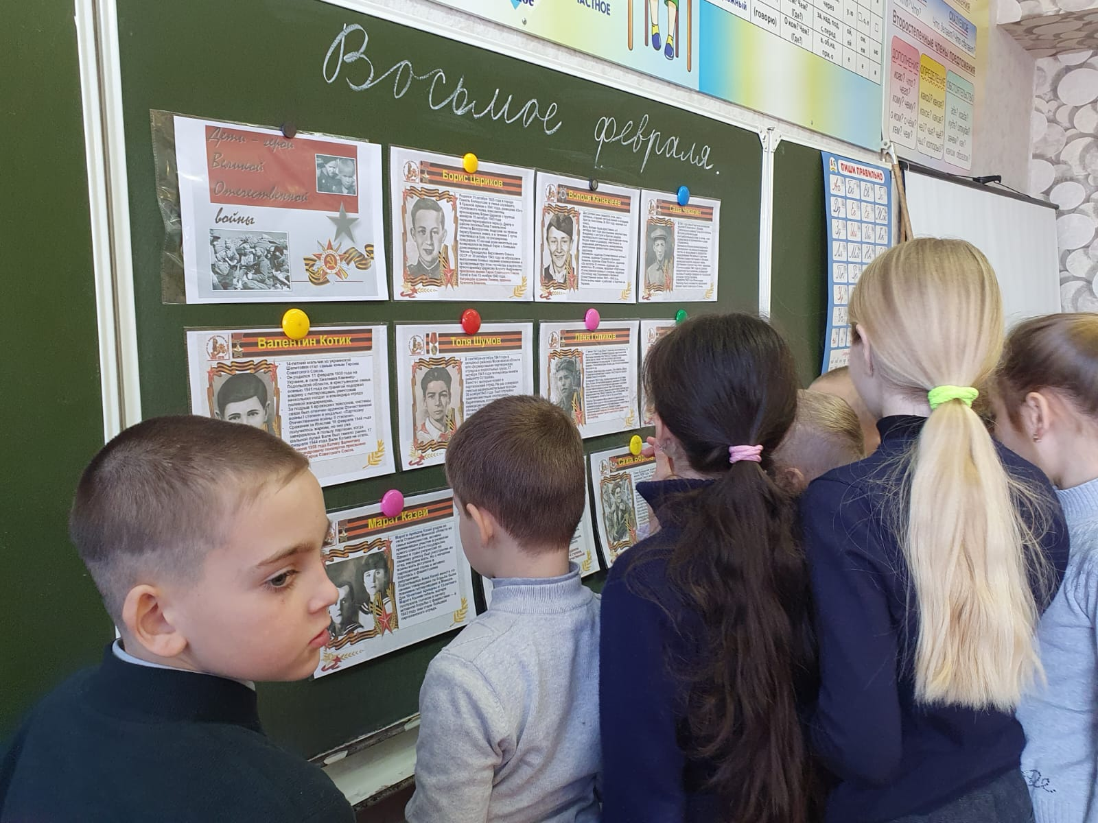

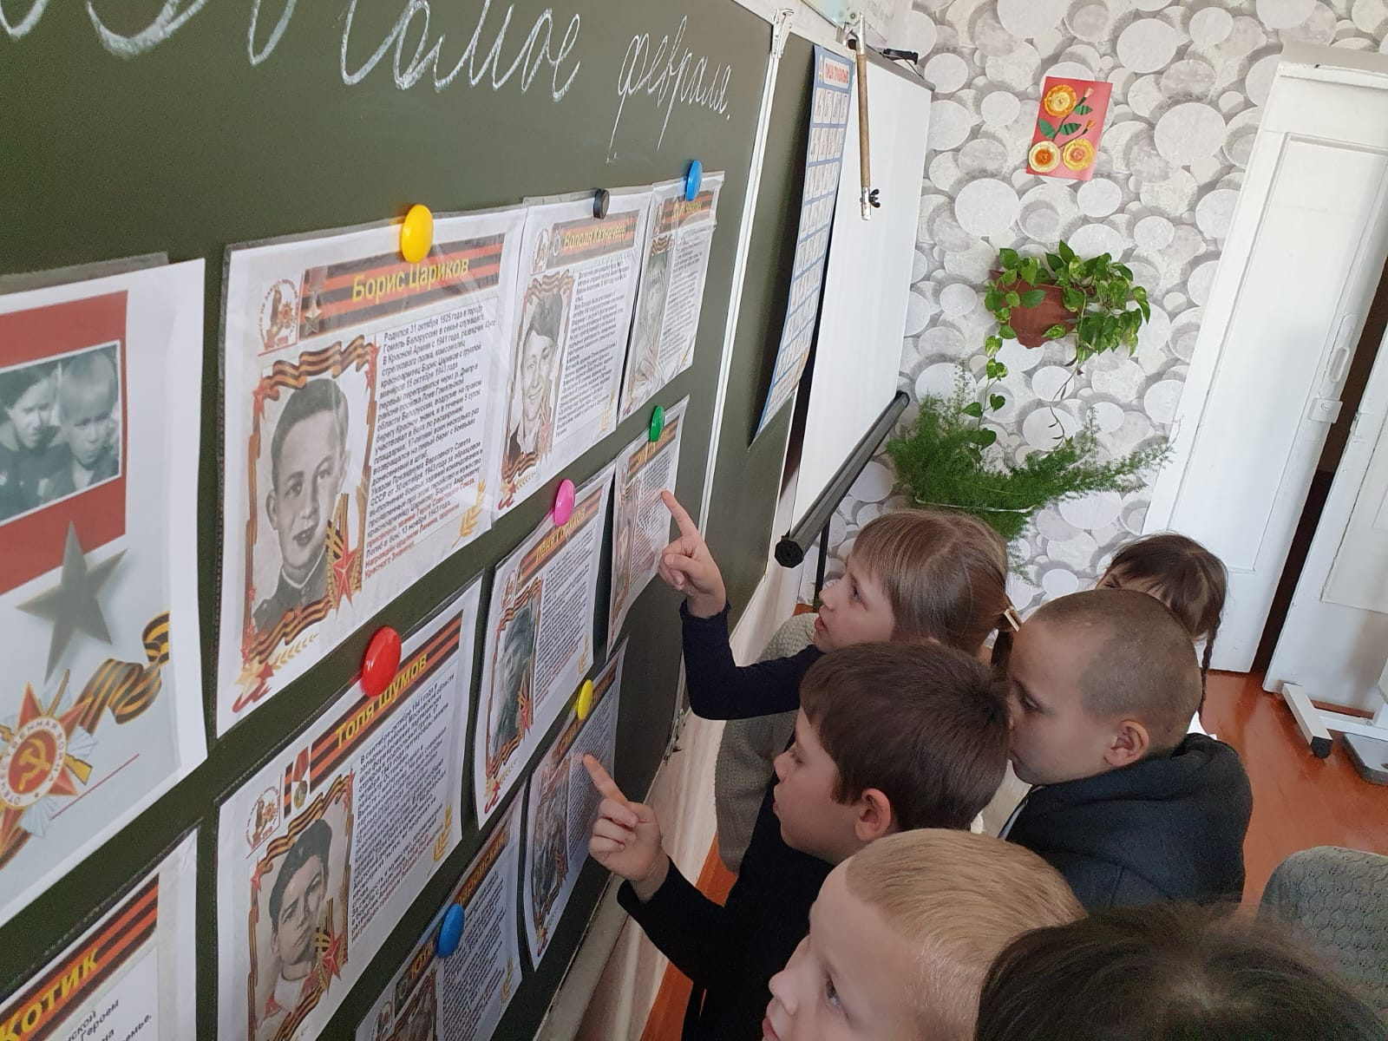

День полного освобождения Ростова-на дону от фашистов
14 февраля советник Морозова А.Ю. провела тематический урок мужества и рассказала детям о героизме советских солдат и мирных ростовских жителей, который привёл к победному изгнанию немецких войск из Ростова-на-Дону.
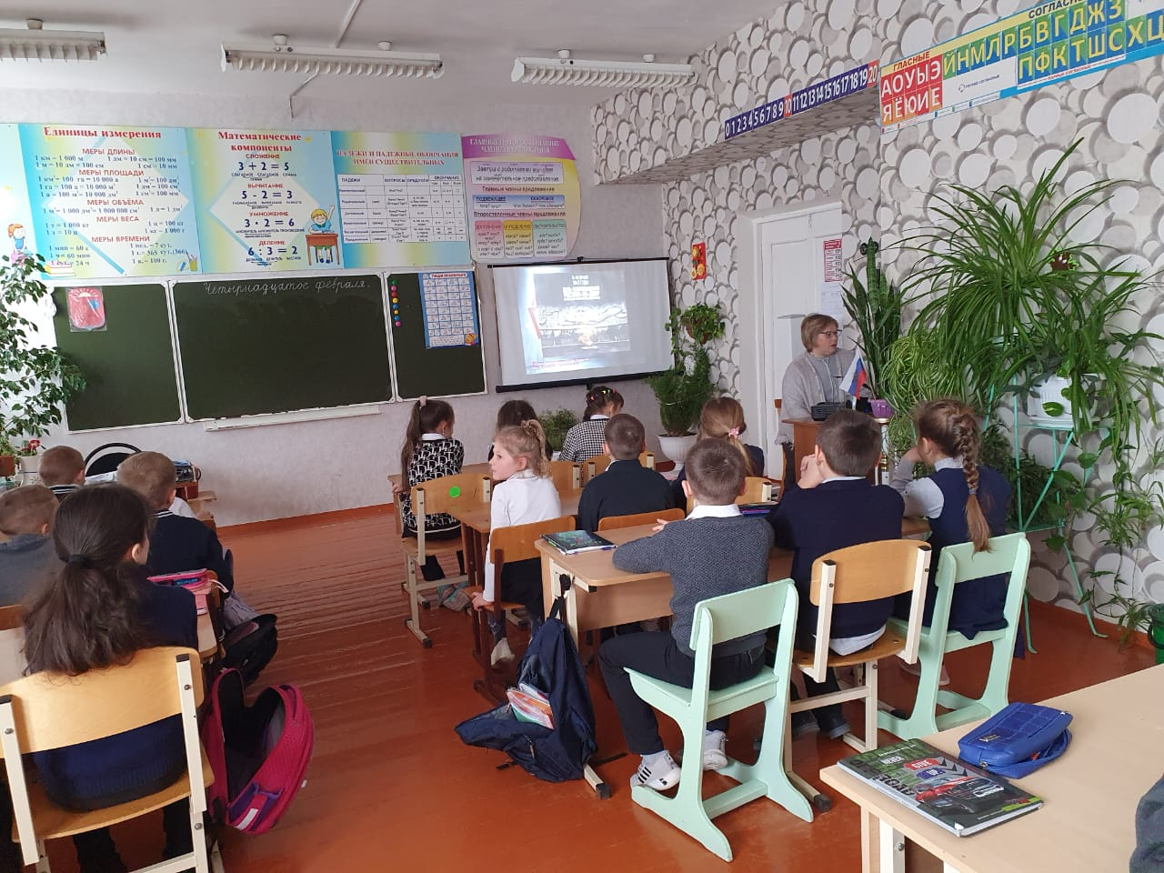

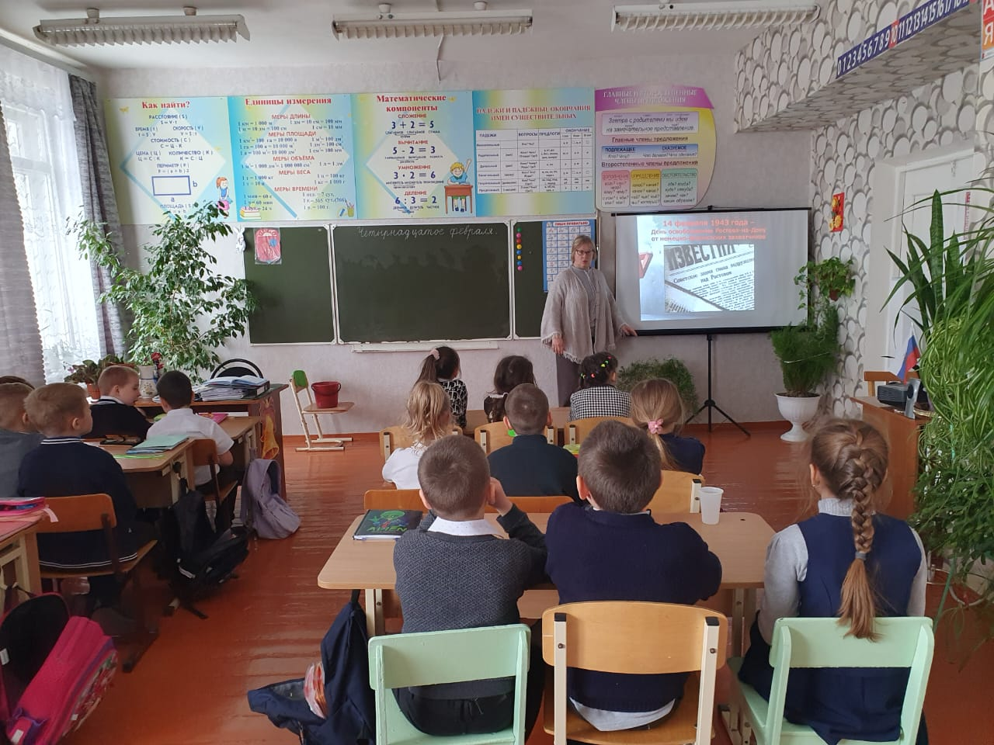

День памяти о россиянах, исполнявших служебный долг за
пределами Отечества
В школьном музее «Истоки» 15 февраля советник Морозова А.Ю. организовала экскурсию. Александра Юрьевна собрала обучающихся 1-4 классов возле экспозиции с материалами о земляках, исполнявших служебный долг за пределами Отечества. Рассказ, подкреплённый историческими артефактами, получился интересным.
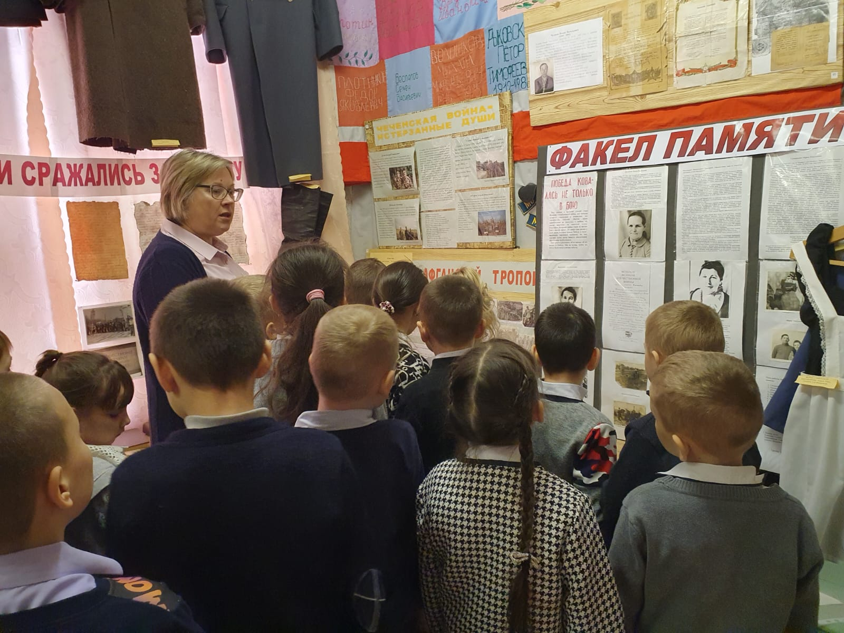

День защитника Отечества
В нашей маленькой школе стало традицией в честь этого праздника проводить весёлый праздник «А ну-ка, мальчики!». Праздник готовят все учителя.
https://t.me/domaschneezadanie/50

https://t.me/domaschneezadanie/51

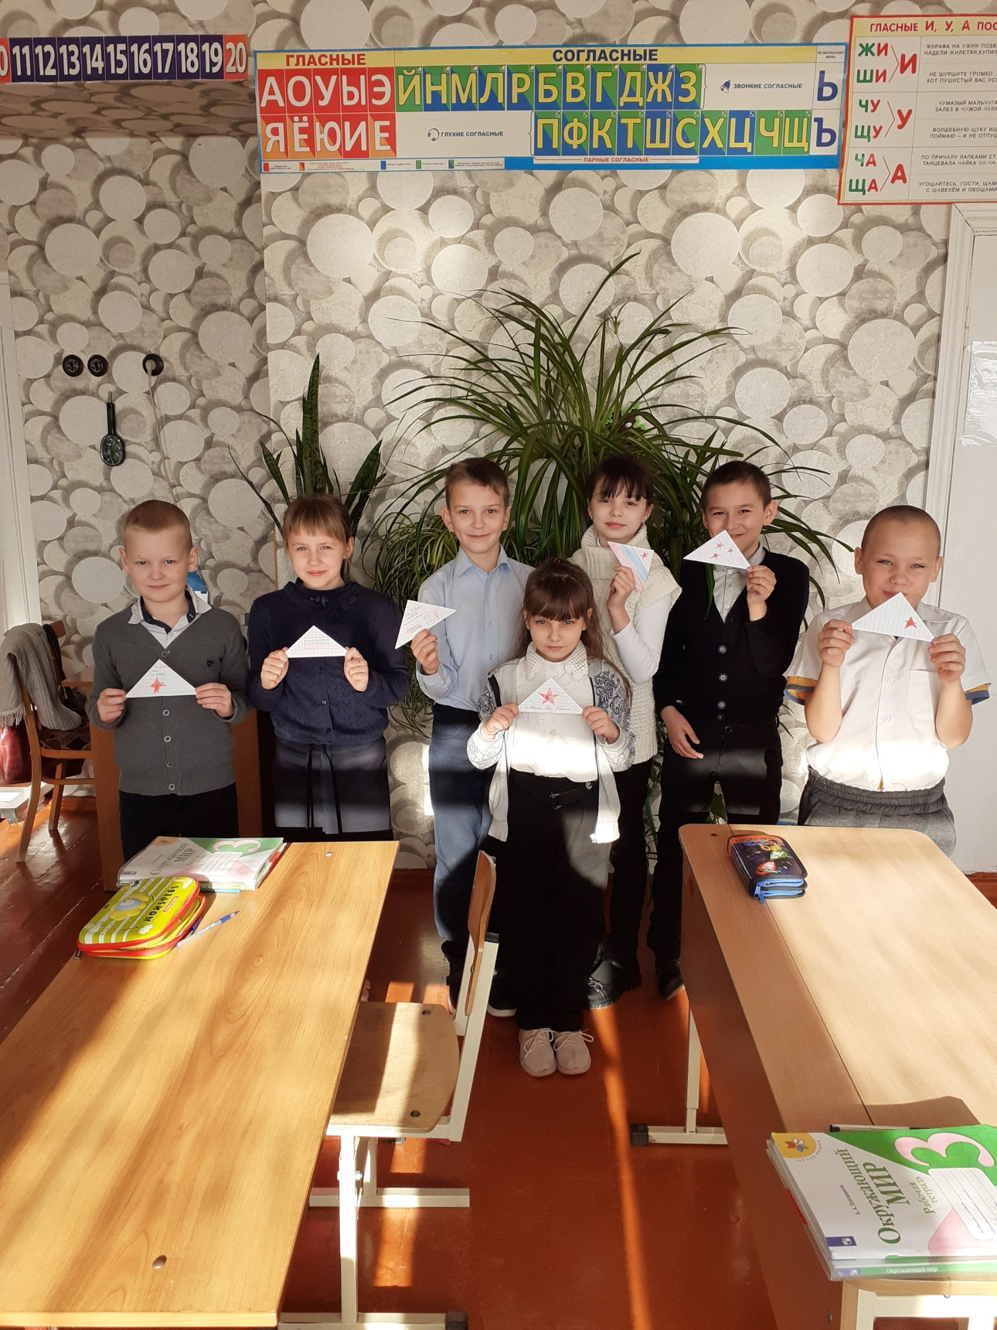
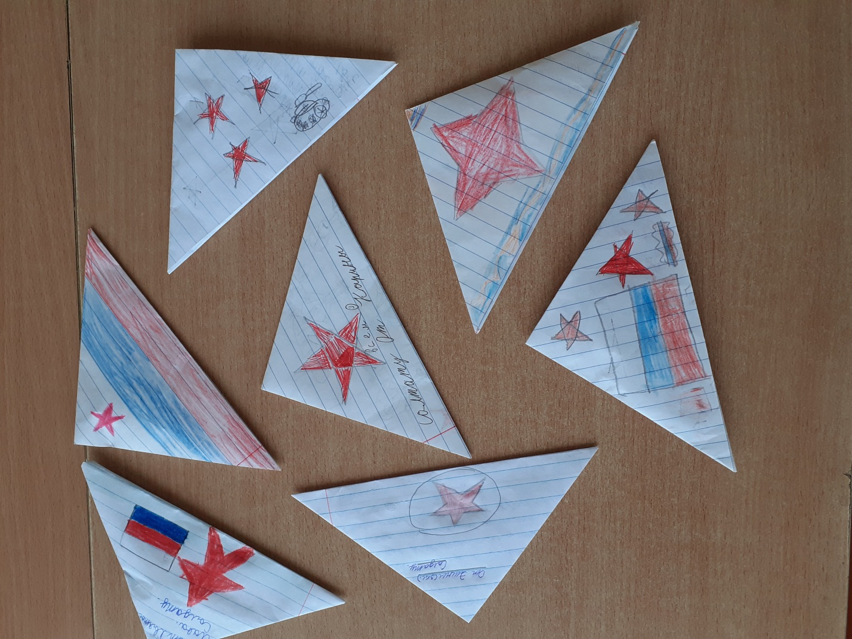

200 лет со дня рождения К.Д.Ушинского.
Все дети знают и любят рассказы и сказки этого замечательного писателя. Многие наши ученики посещают хуторскую библиотеку. А кто лучше библиотекаря расскажет о книгах и писателях? Мы пригласили библиотекаря С.В.Гордиенко, и она увлекательно рассказала о жизни и творчестве Ушинского.
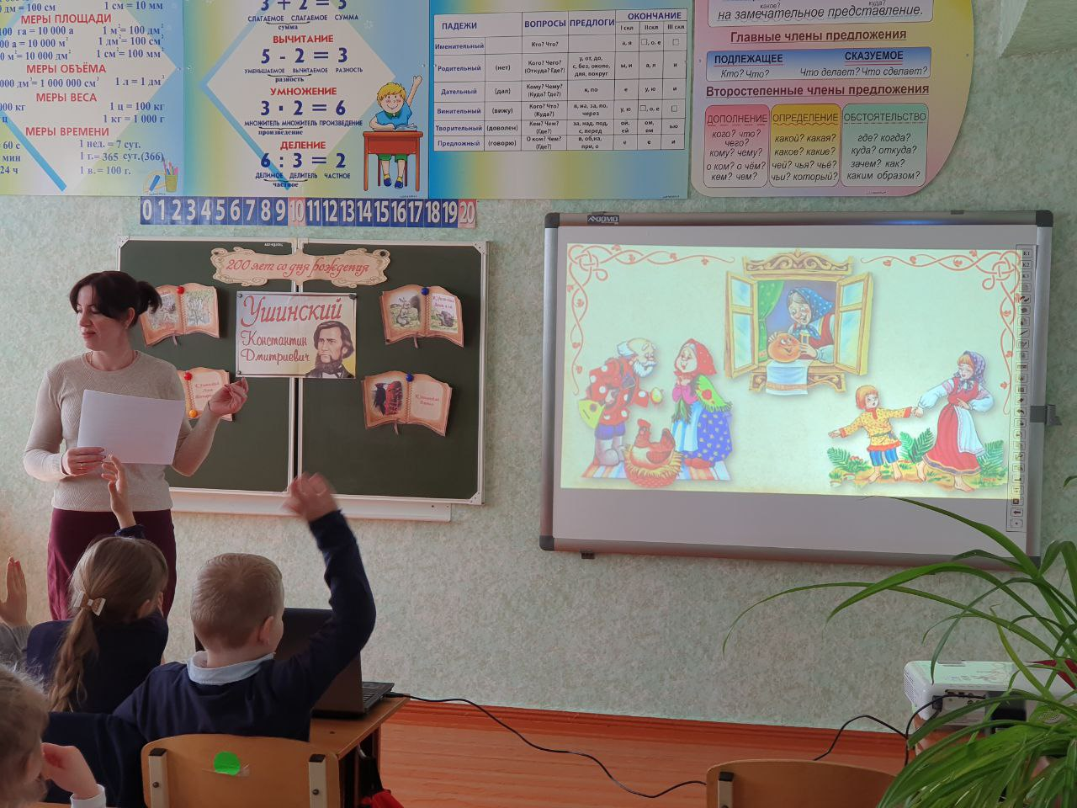

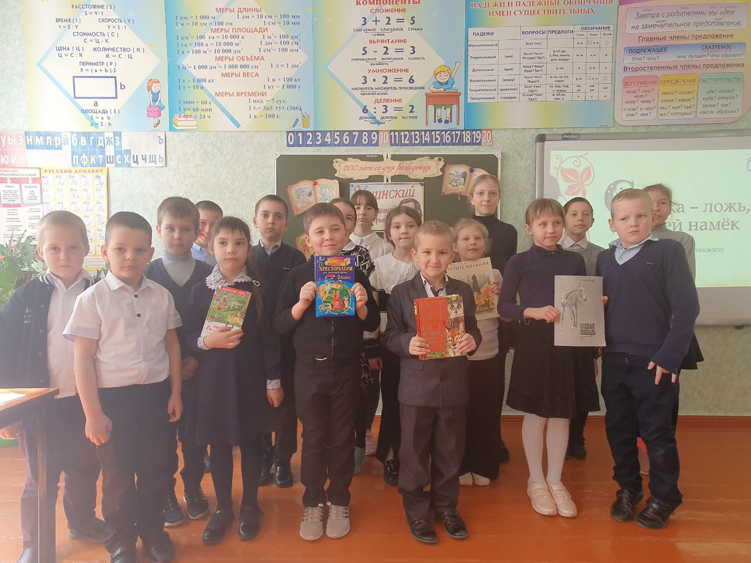

Международный женский день
7 марта для девочек 1-4 классов учителя подготовили и провели праздник «А ну-ка, девочки!». Мальчики были активными зрителями и болельщиками.
https://t.me/domaschneezadanie/54
https://t.me/domaschneezadanie/55

День воссоединения Крыма с Россией
17 марта советник Морозова А.Ю. провела линейку, на которой обучающиеся познакомились с исторической информацией. Затем дети закрепили знания, раскрасив символы Крыма.
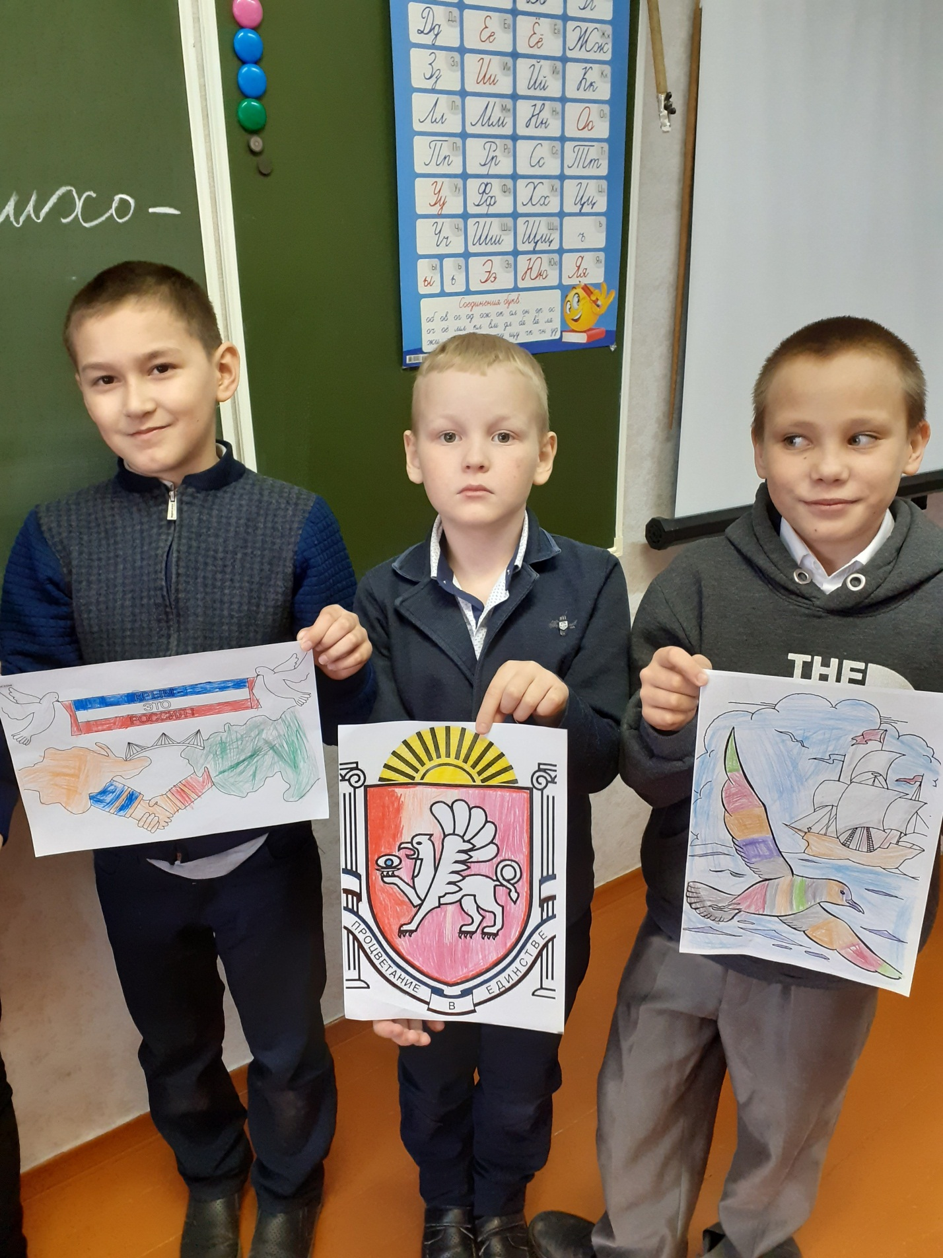
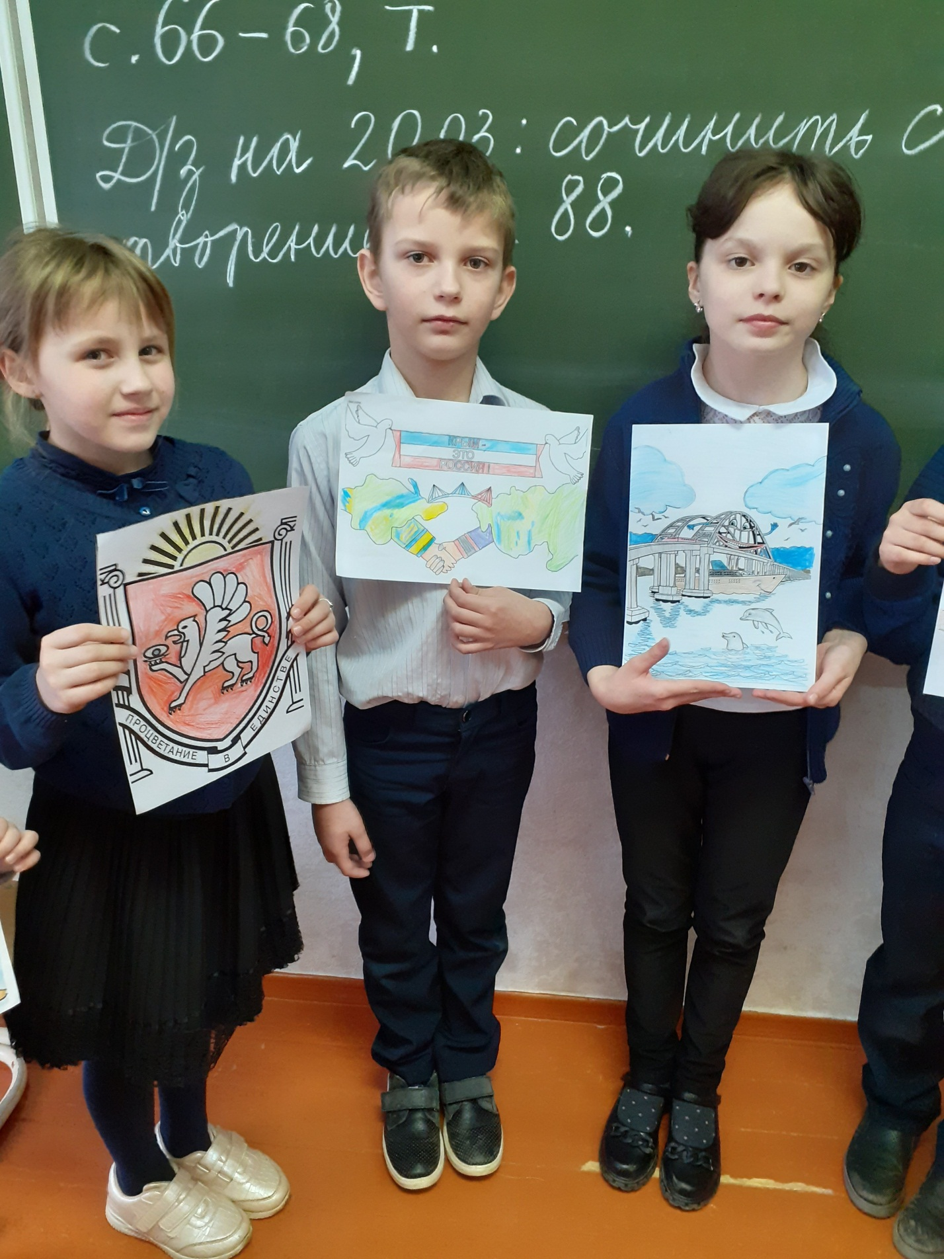

Всемирный день театра
На весенних каникулах в школьном ЛДП наши дети приняли участие в интересном мероприятии, посвящённом Всемирному дню театра. 27 марта они прослушали рассказ, ответили на вопросы викторины и показали свои актёрские способности в инсценировке сказки «Теремок».
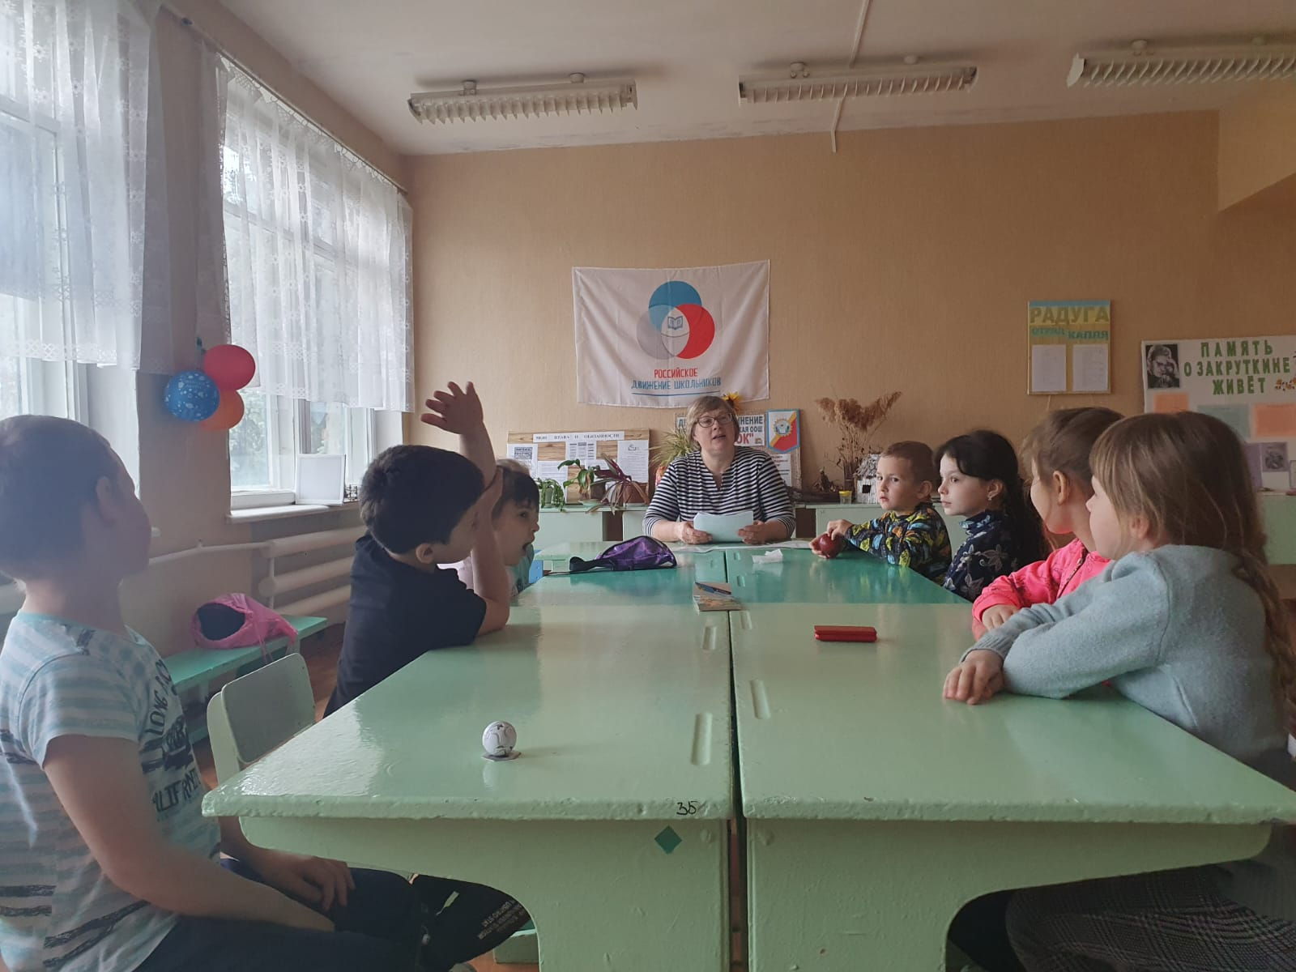
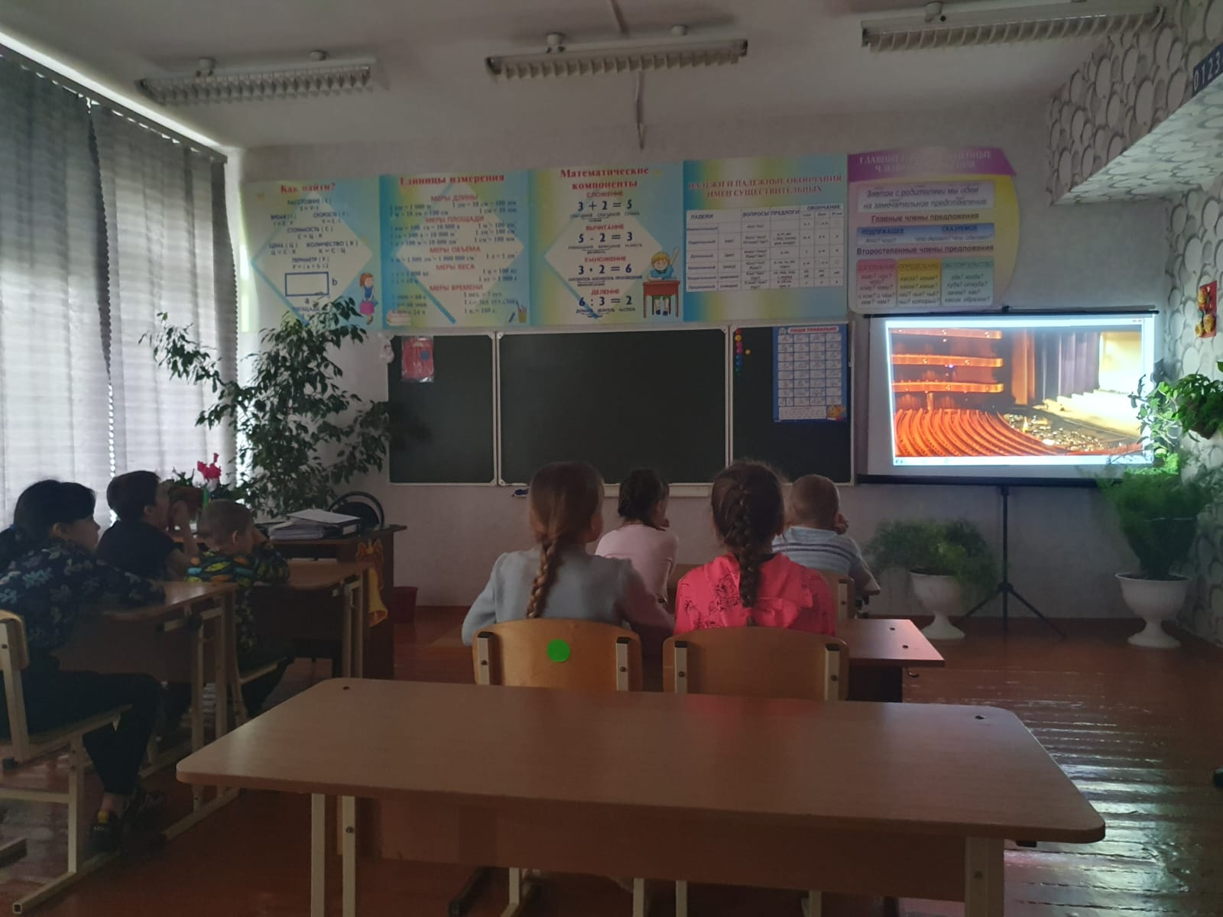

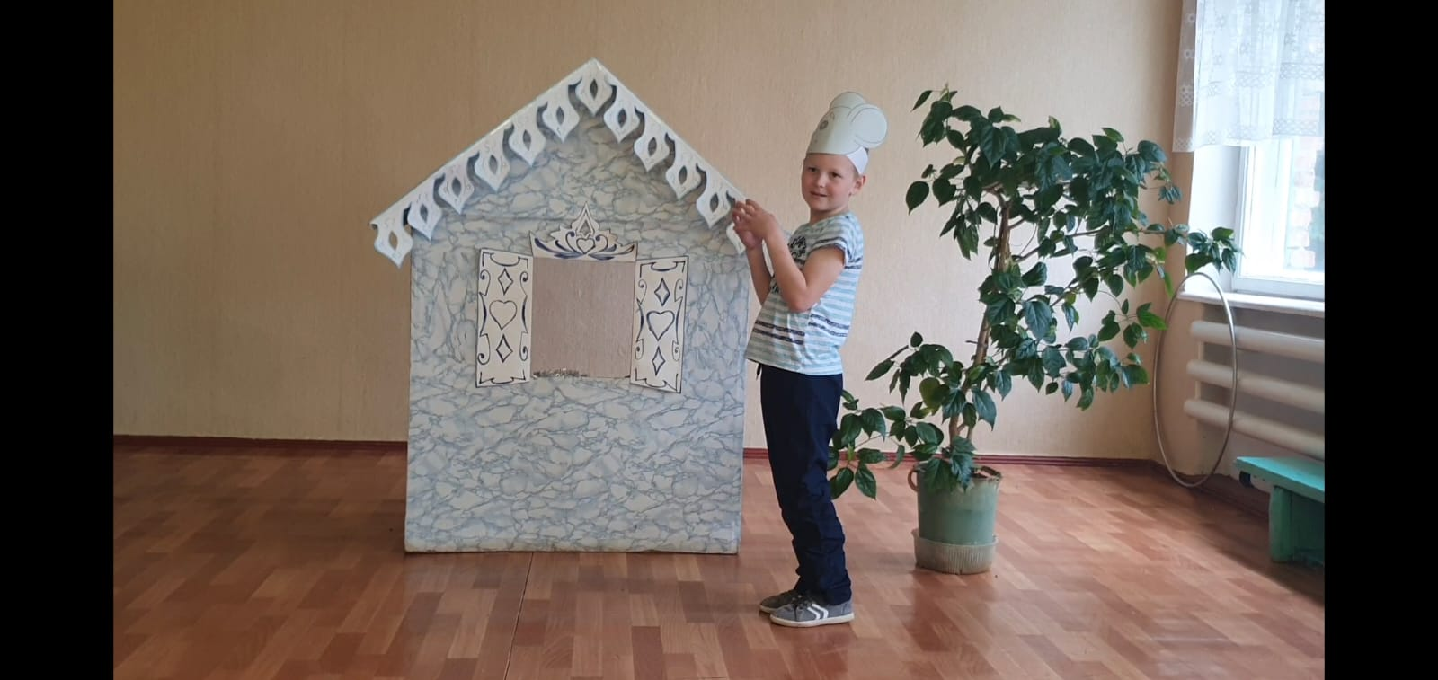

День космонавтики
Это знаменательное событие было темой занятия «Разговоров о важном». Дети посмотрели фильм и выполнили интересные задания.
